Ключи
муниципальной олимпиады по окружающему миру
для учащихся 4 класса

Задание 1:

(2 балла по 0,5 за верное соответствие)
ОТВЕТ :1-Б , 2-Г, 3-А, 4-В:
Задание 2:
(По 0,5 баллу за правильный ответ.)
«Всё обо всём». Ответы:
1) На южном полюсе
2) В тундре
3) Июнь
4) Субтропики
5) Смола
6) Горючесть
7) Африка и Южная Америка
8) Остров
9) Никогда
10) Природная зона
11) Кислород
12) Медведя
13) Юпитер
14) Нервная система
15) Америка
Задание 3:
(1 Балл)
ОТВЕТ: № 3
Задание 4:
(1 Балл)
ОТВЕТ: - Б
Задание 5:
(2 балла)
Назови экологический знак и объясни его

ОТВЕТ : Не собирать лекарственные растения. Собирать лекарственные растения будем только в тех местах, где их много. Часть растений оставим в природе.

Задание 6:
(1 балл)
Виды утилизации мусора. Выбери самый экологически чистый способ.

ОТВЕТ: Завод по переработке мусора

Задание 7:
(По 1 баллу за правильный ответ)
ОТВЕТ:
- Россия - Москва
- Украина - Киев
- Франция - Париж
- Германия - Берлин
- Англия - Лондон
- США – Вашингтон
Задание 8:
(По одному баллу за правильный ответ, максимально 2 балла)
ОТВЕТ: ПОЛЕВСКА
Верно составлена цепь питания:
Рожь (другое злаковое растение) - полевка - сова (или ёж, уж, лисица, ястреб)

Задание 9:
(5 баллов по 0.5 – за каждое слово, 1 балл – за верное определение слова)
ОТВЕТ: 1) энергия , 2) исток, 4) байкал, 5) компас, 6)галактика, 7) горизонт,
8) Оймякон
ЭКОЛОГИЯ - это наука о связях между живыми существами и окружающей их средой :

Задание 10:
(по 0,5 за каждый правильный ответ , всего 2 балла )
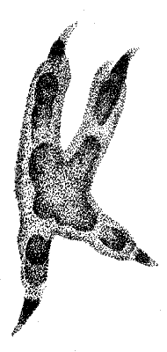СОВА 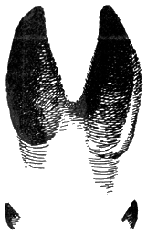 ЛОСЬ
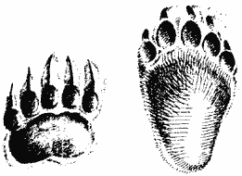 МЕДВЕДЬ 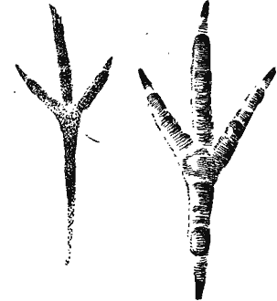СОРОКА

Задание 11:

(по 1 балла за каждый правильный ответ. Всего – 4 балла)

Признаки живых организмов:
ОТВЕТ:
1. Размножение -(Г) 3. Дыхание - (Б)
2. Развитие - (В) 4. Питание - (А)

Задание12:
(1,5балла за каждый правильный ответ)

ОТВЕТ: 1. перекресток 2.светофор

Задание13:
(За каждый правильный ответ 1 б.)
Распредели данные географические понятия на группы. Каждой группе дай название
Марс, Париж, юг, Венера, запад, Меркурий, Москва, северо – запад, Киев, Земля, Первоуральск, юго – запад.
ОТВЕТ:
А) планеты: Марс, Венера, Земля, Меркурий
Б) Города: Париж, Москва, Киев, Первоуральск.
В) Стороны горизонта: юг, запад, северо – запад, юго – запад.
Задание14
(5 баллов)
Шел урок окружающего мира в четвертом классе по теме «Горные породы и минералы». На партах у ребят были разложены спички, карандаши, наждачная бумага, поваренная соль. Ребята с недоумением смотрели на учителя. «Что общего между всеми этими предметами?» – спросил учитель. Ребята были в затруднении. А как вы бы ответили на этот вопрос?
Ответ: минералы добывают из земли, из них изготавливают многие вещи, которыми мы пользуемся ежедневно.
Дополнение: Головки спичек покрывают серой, которая легко загорается. Грифель карандашей содержит графит, легко оставляющий след на бумаге. Наждачная бумага покрыта крупинками твердого минерала- корунда. Поваренная соль – это минерал галит (хлористый натрий)
Задание15
(5 баллов)

Не любят люди болота: комары, мошкара… Но в то же время экологи призывают охранять болота. Почему?
Ответ: болота - кладовые запасы пресной воды. Когда много воды, они её забирают, а когда наступает засуха – отдают рекам. Без болот реки мелеют и пропадают.
(у сосны глубокая корневая система, а у ели – поверхностная)

Задание 16
(5 баллов)
Ответ: В мороз птицы сидят нахохлившись, распушив перья, и тем самым создают вокруг своего тела «воздушную рубашку». В полете успевший чуть нагреться воздух у тела птицы все время заменяется свежим – более холодным. Потеря тепла может быть настолько значительной, что летящая птица умирает от переохлаждения

Задание 17
(5 баллов)
Ответ: ответ ученика должен содержать следующие высказывания: что время растворения сахара зависит от температуры воды или/ чем выше температура воды, тем быстрее растворятся кусочки сахара.

